Via=
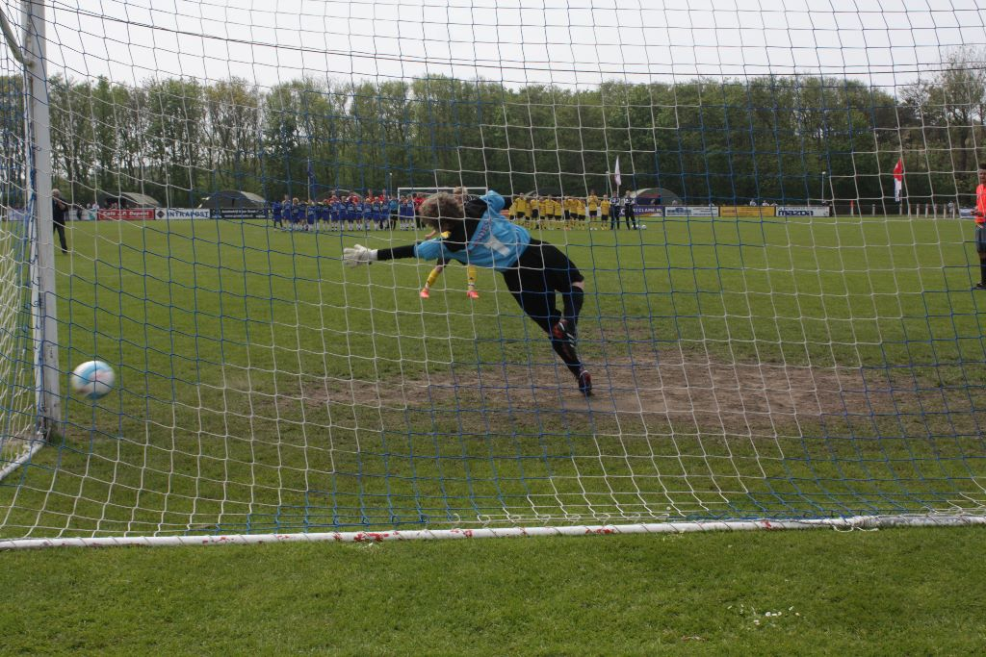
Je geeft aan langs welk punt iemand of iets gaat. Bijv.: Ik ga via Amsterdam naar Alkmaar, of de bal ging via de paal in het doel.

